Aufgabe 1 - Grundanforderung
Schau dir den Film an und beantworte die Fragen. Bei jeder Frage ist genau eine Antwort richtig.
Beantworte die Fragen mit den Informationen aus dem Film, nicht mit deinem Allgemeinwissen.
- Der Bach im Film führt gerade mehr Wasser, weil ...
[ ] ... es Frühling ist.
[ ] ... es kürzlich geregnet hat.
[ ] ... der Bach durch einen Wald fliesst.

- Die unterschiedlichen Zustandsformen von Wasser sind:
[ ] flüssig - Wasserdampf – fest
[ ] Wasser - Eis – Schnee
[ ] kaltes Wasser - warmes Wasser - Wasserdampf

- Der natürliche Wasserkreislauf kann wie folgt aussehen:
[ ] Meer - Wolken - Regen – Grundwasser
[ ] Verdunsten - Wolken - Regen oder Schnee - Fluss – Meer
[ ] Berge - Regen - See - Bach oder Fluss - Meer - Verdunsten - Berge

- Würde man über die Schweiz fliegen, würde man sehen ...
[ ] ... dass es grosse Seen gibt.
[ ] ... dass es nur in den Alpen viele Seen gibt.
[ ] ... dass es viele Bäche, Flüsse und Seen gibt.

- Wenn der Regen auf den Boden fällt, sickert das Wasser in den Untergrund und ...
[ ] ... wird durch die Erde verschmutzt.
[ ] ... bleibt dann dort liegen, bis es von der Sonne erwärmt wird und verdampft.
[ ] ... wird durch Kies und Sand gefiltert und gereinigt.

- Trinkwasser wird in der Schweiz ...
[ ] ... aus dem Boden gepumpt.
[ ] ... in Becken gesammelt und in die Häuser geleitet.
[ ] ... nur in Flaschen verkauft.

- Die Quelle eines Baches zu finden ...
[ ] ... ist im Flachland sehr einfach.
[ ] ... ist im Wald unmöglich.
[ ] ... ist in den Bergen gut möglich.

- Welche Stationen des beschriebenen Baches werden erwähnt?
[ ] Quelle - Wildbach - Reuss - Rhein – Meer
[ ] Wildbach - Rhein - Tössegg - Bodensee - Basel – Meer
[ ] Wildbach - Töss - Rhein - Meer

- Was gilt als eine Quelle des Rheins?
[ ] Der Rheingletscher
[ ] Der Tomasee
[ ] Der Inn und der Ticino

- Wenn Wasser von einem Punkt in verschiedene Meere gelangt, spricht man ...
[ ] ... von einer Wasserscheide.
[ ] ... von einem Wasserschloss.
[ ] ... von einem Wasserbruch.

- Mehr als die Hälfte des Wassers der Schweiz ...
[ ] ... ist in Seen gespeichert.
[ ] ... fliesst in Flüssen und Bächen.
[ ] ... befindet sich im Kanton Graubünden.

- Den Klimawandel spürt man in der Schweiz ...
[ ] ... weil es immer weniger Wasser in den Flüssen hat.
[ ] ... weil es im Sommer mehr regnet als im Winter.
[ ] ... weil es seit 1850 durchschnittlich um 1.8°C wärmer geworden ist.

- Wenn viel Regen in kurzer Zeit fällt, dann ...
[ ] ... dann steht mehr Trinkwasser zur Verfügung.
[ ] ... kann es Murgänge und Felsabbrüche geben.
[ ] ... gibt das ein Problem für andere europäische Länder.

- Die warmen Winter und der fehlende Schnee können dazu führen, dass
[ ] ... dass die Gletscher in der Schweiz bis Ende des Jahrhunderts verschwinden.
[ ] ... dass die Gletscher immer mehr Wasser speichern.
[ ] ... dass die Gletscher nicht mehr genügend Wasser aufnehmen können.

- Die Schweiz hat als «Wasserschloss Europas» eine grosse Verantwortung, weil ...
[ ] ... die Qualität des Wassers aus der Schweiz besonders hoch ist.
[ ] ... das Trinkwasser für die Europäer nur aus der Schweiz kommt.
[ ] ... das Wasser aus der Schweiz in anderen Ländern gebraucht wird.

Aufgabe 1 - Erweiterte Anforderungen
Schau dir den Film an und beantworte die Fragen. Benutze dafür nur die Informationen aus dem Film, nicht dein Allgemeinwissen. Du kannst den Film unterbrechen, um die Fragen zu beantworten.
- Nenne die drei Zustandsformen von Wasser und gib je ein Beispiel an.

- Erkläre anhand des Wasserkreislaufes, wie bei uns Regen entsteht.

- Beschreibe, warum das Grundwasser nicht schmutzig ist, auch wenn es durch den Boden sickert.

- Warum ist es im Mittelland schwierig, die Quelle eines Baches zu finden?

- Welche Stationen durchfliesst das Wasser auf seinem Weg von der Quelle bis ins Meer?
Quelle - kleine Bächlein -

- Zwei der wichtigsten Flüsse Europas entspringen in den Bergen der Schweiz. Welche sind das und wo befindet sich ihre Quelle?
-
-

- Wohin fliesst das Wasser aus der Schweiz?
65%
24%
8%
3%

- Was ist eine «Wasserscheide»? Erkläre.

- Notiere, in welcher Form das Wasser in der Schweiz gespeichert ist.
-
-
-
-
-

- Beschreibe, welche Auswirkungen der Klimawandel auf das Wasser, das als Regen oder Schnee in der Schweiz fällt, vermutlich haben wird.

- Welche drei Hauptauswirkungen des Klimawandels auf die Schweiz werden genannt?
-
-
-

- Warum hat die Schweiz laut Dr. Daniel Küry eine grosse Verantwortung?

Aufgabe 2
Zeichne auf einem A4-Blatt einen möglichen Flussverlauf mit geschwungenen Linien. Erfinde einen Fluss (von der Quelle in den Bergen bis das Wasser die Schweiz verlässt). Benutze die Bilder und die Informationen aus dem Film. Schneide die Bilder aus und klebe sie an die entsprechende Stelle neben deinen Fluss. Notiere dort die Informationen aus dem Film.
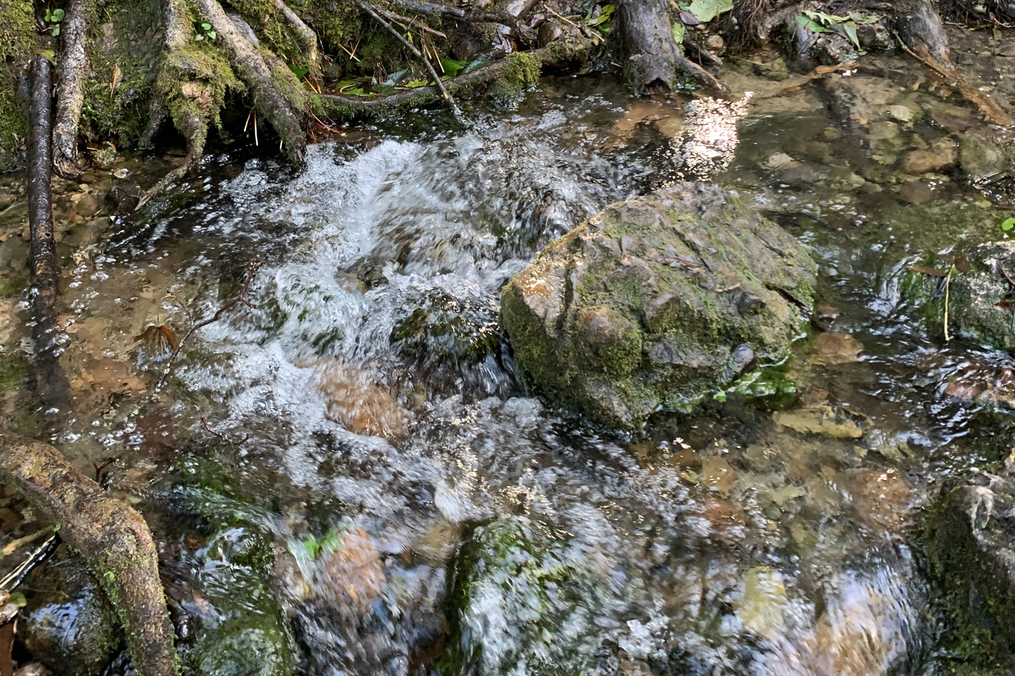
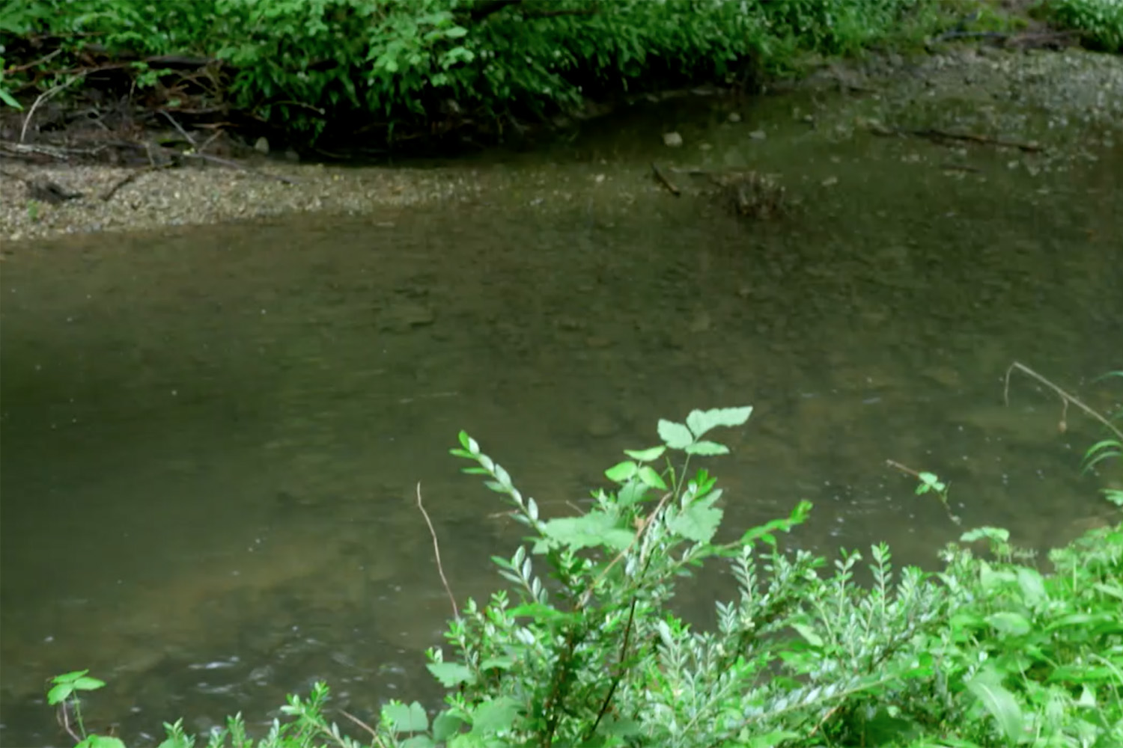
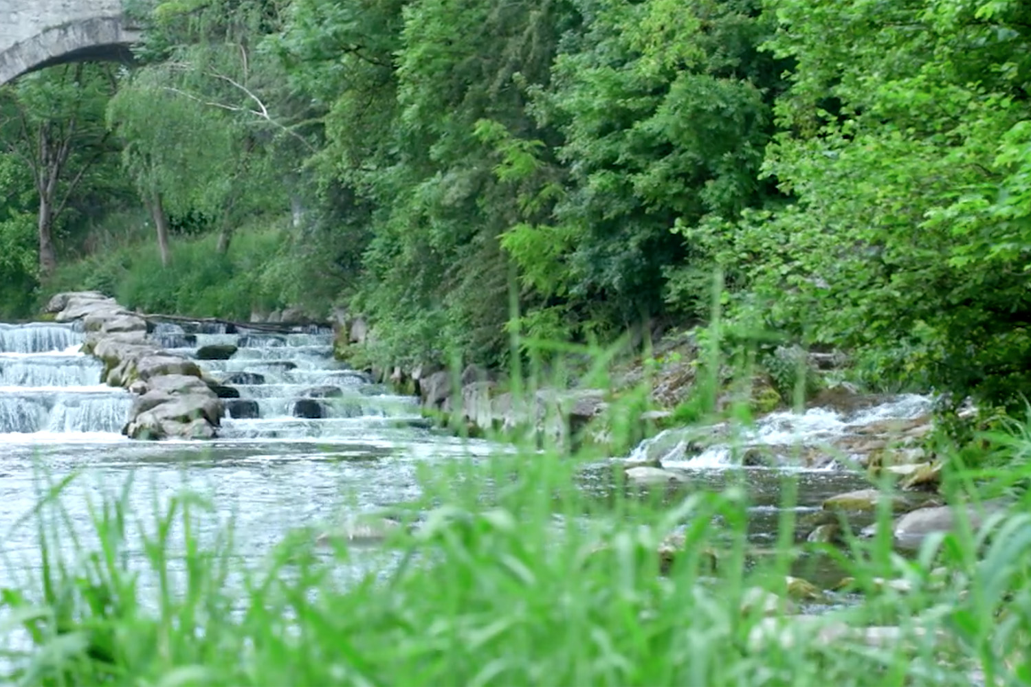
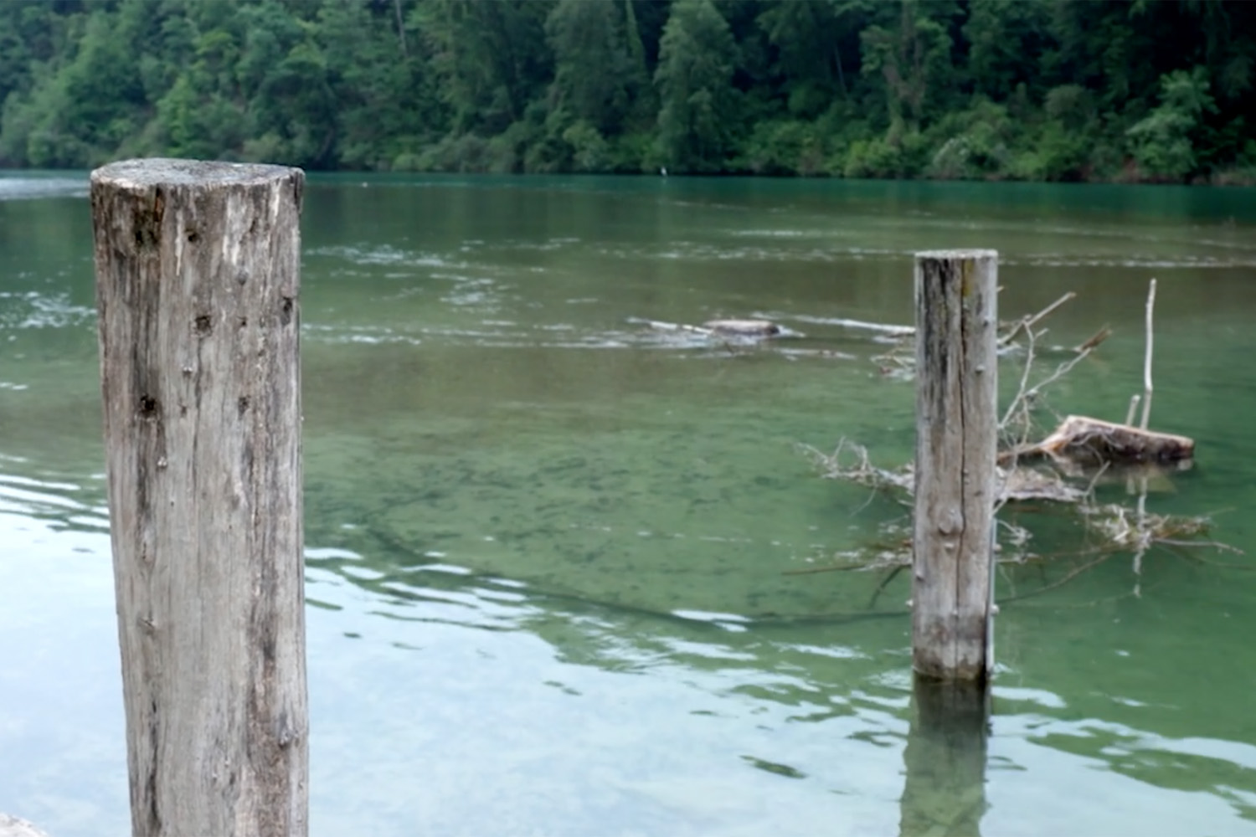
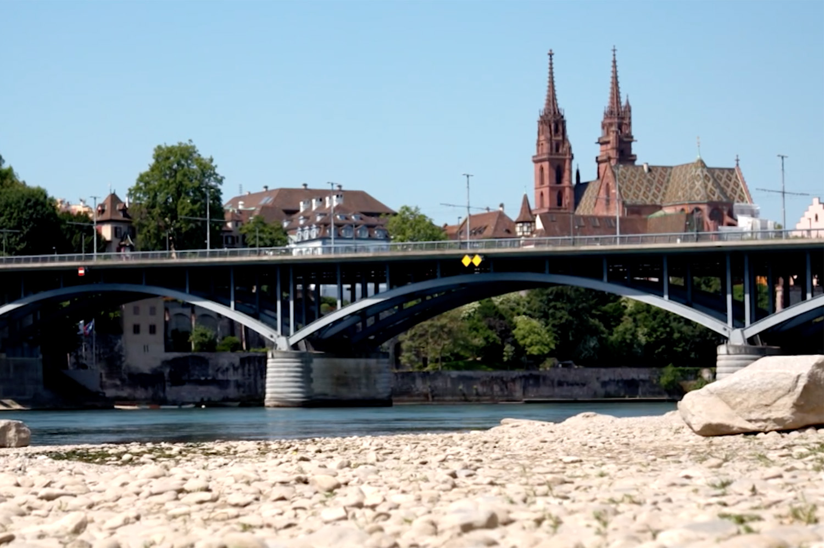
Alle Bilder: SRF mySchool

Aufgabe 3
- Zeichne den natürlichen Wasserkreislauf in das Schema ein und beschreibe den Vorgang.
Bild: SRF mySchool

- Ergänze die rechteckigen Kästchen mit den im Film erwähnten Namen von Meeren. Notiere auch die erwähnten Prozentzahlen. Fülle in die Kästchen mit abgerundeten Ecken die Namen der Flüsse.
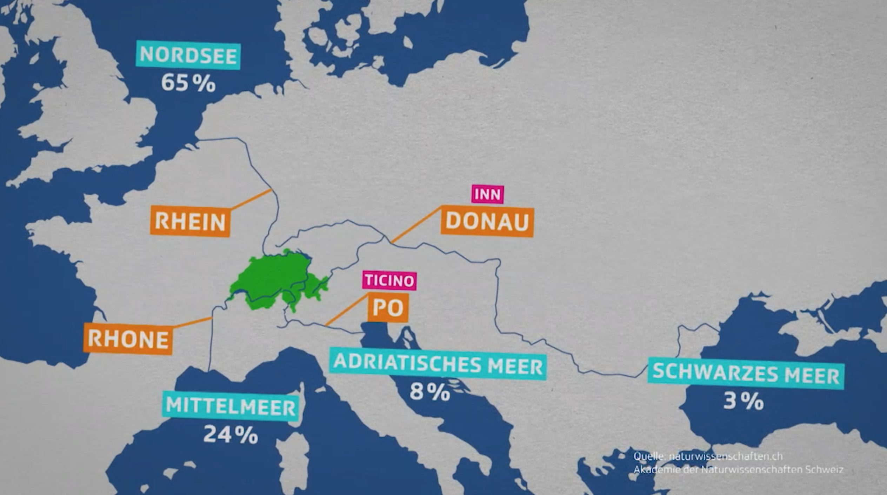
Bild: SRF mySchool

- Benutze einen Atlas oder Google Earth. Suche nach dem Piz Lunghin. Zeichne hier schematisch die Wasserwege ein, die von dort in drei verschiedene Meere münden. Beachte dabei, dass die «Eva dal Lunghin» erst weiter unten in die im Film erwähnten Flüsse mündet.

